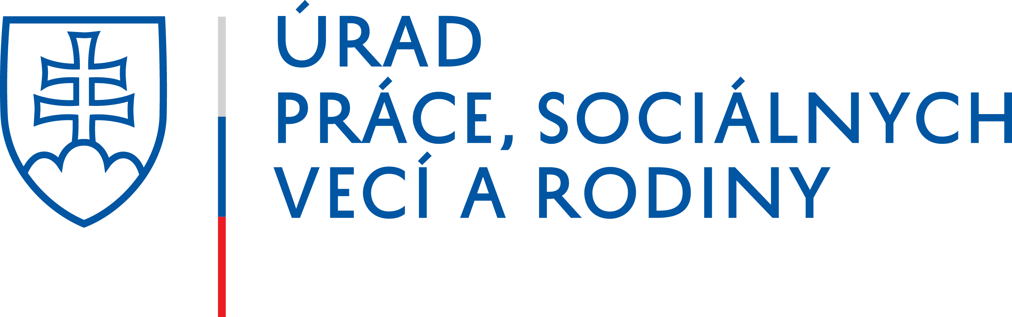
OZNAM
Vážení klienti,
dovoľujeme si Vás upozorniť,
že z technických dôvodov bude
Úrad práce, sociálnych vecí a rodiny
Bardejov
v piatok 23.12. a v utorok 27.12.2022
fungovať v obmedzenom režime.
V prevádzke bude iba podateľňa
na adrese Dlhý rad 17, 085 71 Bardejov
na osobné podanie písomností
v čase od 08:00 do 10:00.

